**LAPORAN TUGAS PROGRAM 1 MATA KULIAH ARTIFICIAL INTELLIGENCE**

Jafar Assagaf

1301154157

IF40-05

1. DESKRIPSI MASALAH

Penggunaan algoritma simulated annealing untuk mencari nilai minimum suatu fungsi exponent

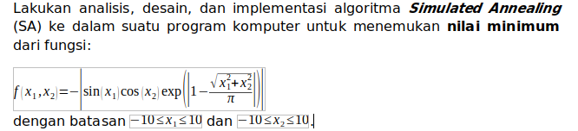  
Gambar 1: Fungsi

Algoritma Simulated Annealing merupakan salah satu algoritma yang dapat digunakan untuk mencari nilai optimum global suatu fungsi. Simulated Annealing digunakan untuk menghindari terjadinya pencarian berhenti di minimum,/maksimum lokal dikarnakan besarnya range variabel.

1. RANCANGAN METODE

Metode yang digunakan adalah metode searching simulated annealing. Dari pengimplementasian algoritma, didapatkan nilai minimum -19.23.

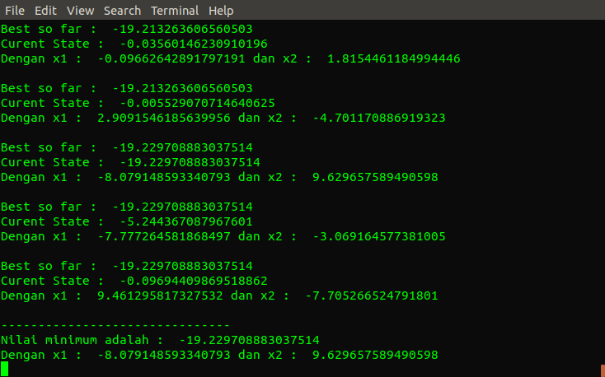  
Gambar 2: Hasil running program

Cara kerja program ini adalah. Pertama di berikan random number kepada variable x1 dan x2 dengan batasan (-10,10). Lalu buat variable initial_state yang berisi fungsi permasalahan.

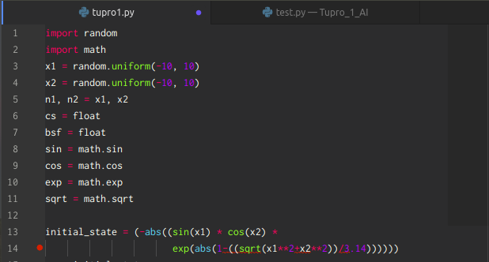  
Gambar 3: Inisiasi variabel

Set current_state sebagai initial state. Lalu buat state baru yaitu new_state(ns) dan ganti nilai x1 dan x2 dengan nilai baru. Inisiasi temperatur dan cooling temperatur untuk menjadi batasan iterasi fungsi searching.

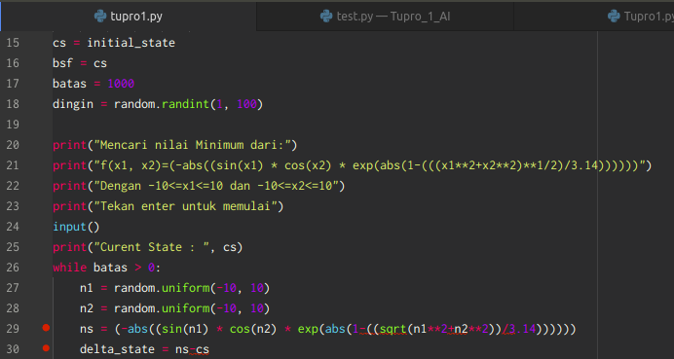  
Gambar 4: Inisiasi variabel 2

Pada kasus ini, dipilih nilai 1000 sebagai nilau awal temperatur, dan nilai 1 sampai 100 sebagai nilai cooling temparatur. Nilai ini di pilih karena setelah beberapa kali di lakukan percobaan, nilai inilah yang memberikan nilai optimum dalam waktu yang cepat.

Lakukan perbandingan antara new state dengan current state, jika new state bernilai lebih kecil dari current state, maka new state menjadi current state. Dan Jika current state bernilai lebih kecil dari best so far, maka current state menjadi best so far.

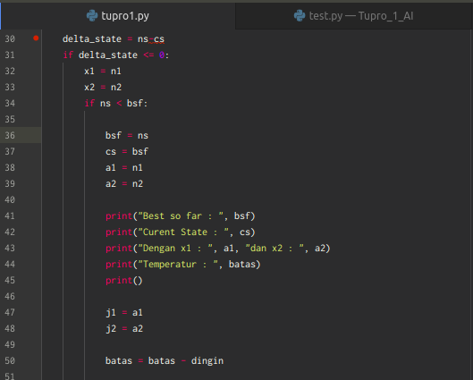  
Gambar 5: Iterasi jika new state lebih kecil dari current state

Tapi jika new state lebih besar nilainya dari current state, maka algoritma probabilitas berjalan, jika probabilitas diterima, maka nilai new state yang lebih besar dari current state menjadi nilai current state. Algoritma di ulang hingga nilai temperatur mencapai nilai yang di tentukan, yaitu state temperatur(batas) dengan nilai kurang dari 0

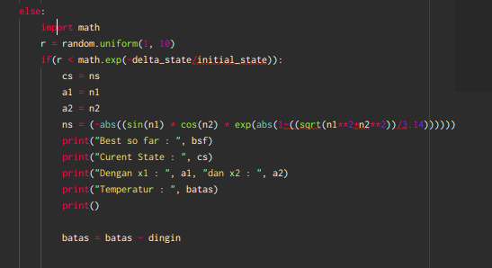  
Gambar 6: Iterasi jika new state bernilai lebih besar dari current state

1. Screenshot output program

